**EX8888使用手册**

**EtherCAT总线耦合器**

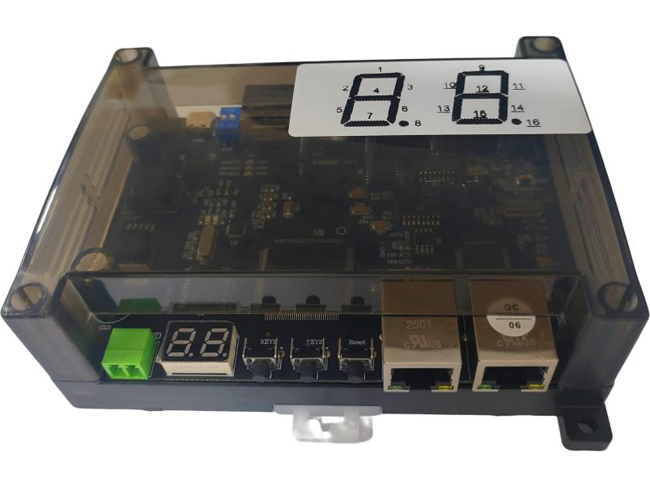

耦合器EX8000

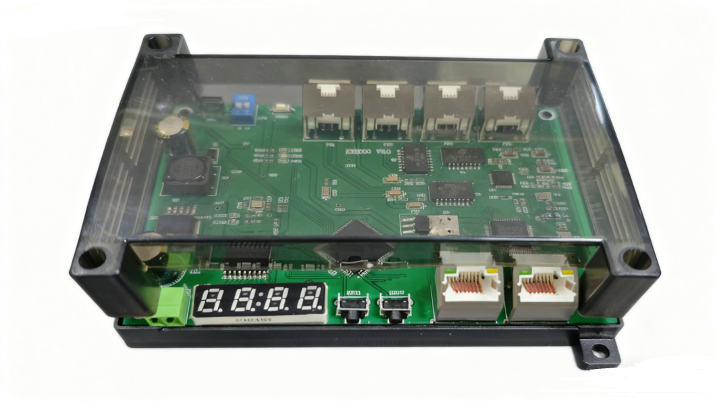

耦合器EX8888

**IO集线器V5.0**

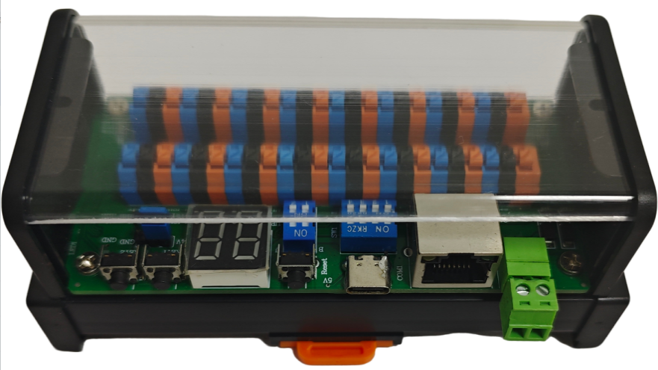

集线器V1.0

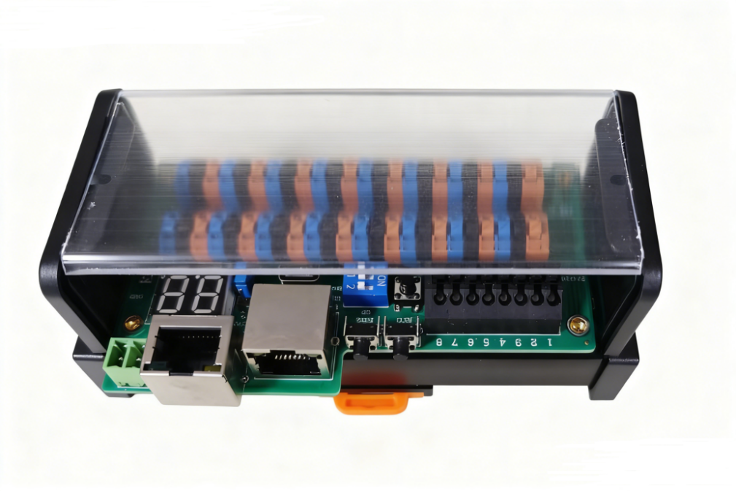

集线器V5.0

**版本信息：**

|  |  |  |
| --- | --- | --- |
| 修订日期 | 发布版本 | 变更内容 |
| 2025/9/12 | V1.0 | 初版 |
| 2025/11/26 | V2.0 | 新增EX8888  集线器V5.0 |
|  |  |  |
|  |  |  |
|  |  |  |

**目 录**

1. 产品概述 1

2. 型号列表 1

3. 模块介绍 3

3.1 EX8888总线耦合器 3

3.2 IO集线器V5.0 6

3.2.1 ENI-16 6

3.2.2 ENO-16 7

4. 应用实例 10

4.1 AutoShop软件环境下的应用 10

4.2 TwinCAT软件环境下的应用 13

4.3 InoMotionController软件环境下的应用 14

## 产品概述

EX8888耦合器与IO集线器通过 EtherNET 网口进行通信，相较于传统的分布式IO，IO集线器具有占用空间小，走线方便，接线端子可插拔，组态简单的优势，为用户的高速数据采集、优化系统配置、简化现场配线、缩短线路问题排查时间，提高系统可靠性提供多种选择。

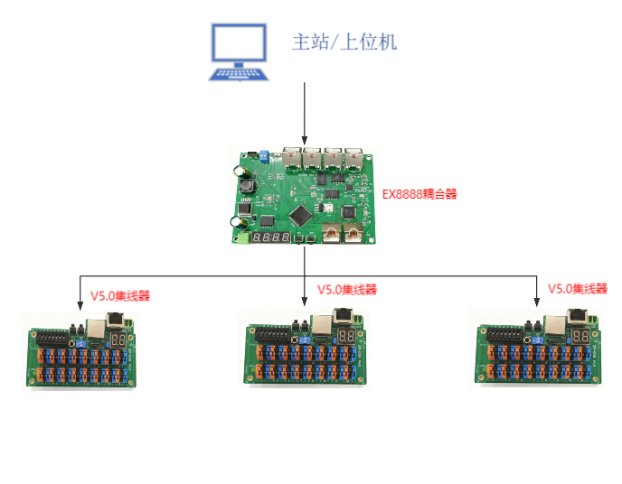

## 型号列表

| **型号** | **规格** | **物料料号** |
| --- | --- | --- |
| EtherCAT总线耦合器 | 支持2路EtherCAT接入主站，支持4路Ethernet带远端IO模块，24V供电，支持POE供电，2/4位数码管(EX8000为两位)，2个按键，1个TypeC升级/调试串口，可安装在35mm导轨上，供电指示灯，尺寸125mmx90mmx40mm | 26020010 |
| 8路输入集线器（ENI-8） | 支持8路数字信号输入（NPN/PNP可选），支持Ethernet，支持三线式/两线式，24V供电，2位数码管，2个按键，1个TypeC升级/调试串口，可安装在35mm导轨上，供电指示灯，尺寸82.4mmx54mmx55mm | 26020006 |
| 8路输出集线器（ENO-8） | 支持8路数字信号输出，支持Ethernet，支持三线式/两线式，24V供电，2位数码管，2个按键，1个TypeC升级/调试串口，可安装在35mm导轨上，供电指示灯，尺寸82.4mmx54mmx55mm | 26020005 |
| 16路输入集线器（ENI-16） | 支持16路数字信号输入（NPN/PNP可选），支持Ethernet，支持三线式/两线式，24V供电，2位数码管，2个按键，1个TypeC升级/调试串口，可安装在35mm导轨上，供电指示灯，尺寸124.4mmx54mmx55mm | 26020003 |
| 16路输出集线器（ENO-16） | 支持16路数字信号输出，支持Ethernet，支持三线式/两线式，24V供电，2位数码管，2个按键，1个TypeC升级/调试串口，可安装在35mm导轨上，供电指示灯，尺寸124.4mmx54mmx55mm | 26020011 |
| 12路输入4路输出集线器（ENIO-C4） | 支持12路数字信号输入（NPN/PNP可选）、4路数字信号输出，支持Ethernet，支持三线式/两线式，24V供电，2位数码管，2个按键，1个TypeC升级/调试串口，可安装在35mm导轨上，供电指示灯，尺寸124.4mmx54mmx55mm | 26020009 |
| 8路输入8路输出集线器（ENIO-88） | 支持8路数字信号输入（NPN/PNP可选）、8路数字信号输出，支持Ethernet，支持三线式/两线式，24V供电，2位数码管，2个按键，1个TypeC升级/调试串口，可安装在35mm导轨上，供电指示灯，尺寸124.4mmx54mmx55mm | 26020007 |

## 模块介绍

### 总线耦合器

* **接口概述**

|  |  |  |  |
| --- | --- | --- | --- |
| **接口名称** | **功能定义** | | |
| 24V电源 | 模块电源输入端子 | | |
| 复位按钮 | 模块重启，以及固件升级拨码打开后，需按此按钮后进行烧录 | | |
| EtherCAT网口 | IN：EtherCAT输入口，网口黄灯常亮 | | |
| OUT：EtherCAT输出口，用于连接后继EtherCAT从站 | | |
| EtherCAT状态指示灯 | RUN | 灭 | 模块处于INIT状态 |
| 快闪 | 模块处于PRE-OP状态 |
| 慢闪 | 模块处于SAFE-OP状态 |
| 亮 | 模块处于OP状态 |
| EtherNET网口 | 与IO集线器通讯； IO 集线器的网线可以过交换机，再连接耦合器的EtherNET网口 | | |
| 串口 | 通过串口通讯，能够查看模块的打印信息；代码烧录 | | |
| 固件升级拨码 | 代码烧录请将2拨至ON | | |
| 烧录指示灯 | LED1 | 灭 | 模块正常运行时常灭，代码烧录模式中，快闪 |
| 运行指示灯 | LED2 | 慢闪 | 模块正常运行时慢闪，代码烧录模式中，快闪 |
| 电源指示灯 | PWR | 常亮 | 电源接通时点亮 |
| 网口状态指示灯 | LED4 | 常亮 | EtherNET网口无网线接入或无正常通讯时常亮，有网线接入且正常通讯时快闪 |
| LED5 | 常亮 | 模块正常运行时常亮 |

* **一般规格**

|  |  |
| --- | --- |
| **项目** | **规格** |
| 电源规格 | 24V DC |
| 通信协议 | EtherCAT工业实时总线协议 |
| 电源保护 | 过流保护，防反接保护 |
| I/O模块扩展能力 | 支持16个I/O模块，最多支持256路输入，256路输出 |

* **新旧耦合器差异说明**

1、EtherCAT耦合器模块，此模块支持标准的EtherCAT协议访问，最多可支持16个IO集线器。

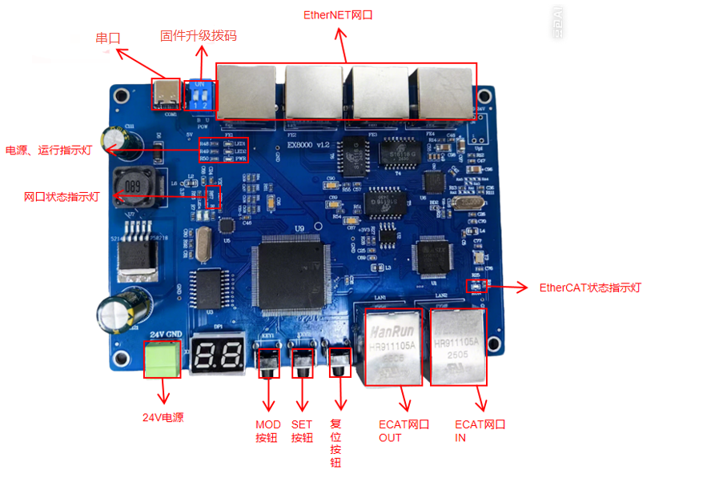

EX8000

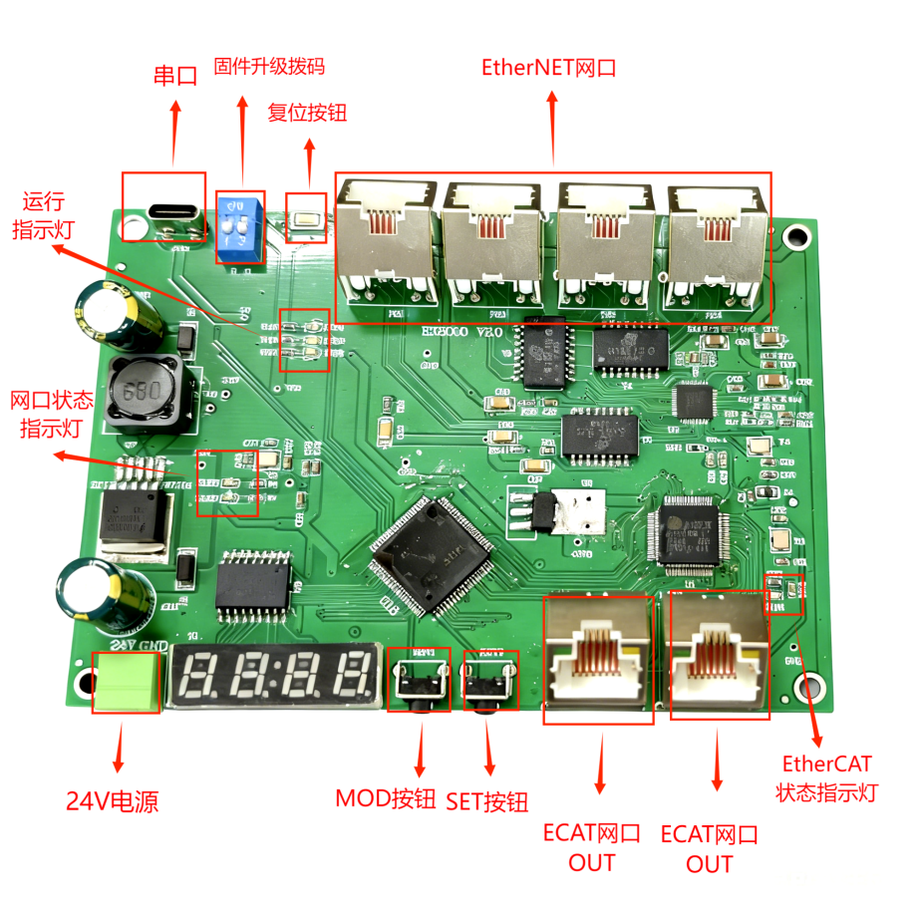

EX8888耦合器

|  |  |  |
| --- | --- | --- |
| **耦合器** | **EX8888新版** | **EX8000旧版** |
| **数码管位数** | 4位 | 2位 |
| **虚拟IO功能** | •支持17~32号虚拟集线器  •输入信号1：上报1~16号模块的在线状态（0=未配置，1=已配置）  •输入信号2：上报1~16号模块的在线状态（0=离线，1=在线） | 烧录新XML可支持 |
| **物理接口布局优化** | •串口竖置  •防误触复位按钮  •斜置 EtherNET 网口 | 标准布局 |
| **IO扩展能力** | •支持 16 个物理 IO 集线器 + 16 个虚拟集线器 | 仅支持 16 个物理 IO 集线器 |
| **兼容性** | 兼容所有新/旧集线器 | 兼容所有新/旧集线器 |

* **数码管、按钮操作**

耦合器数码管显示与模块号（1~16）对应关系：

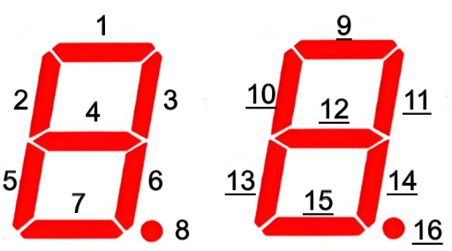

* 若模块正常，则对应的数码管常亮；
* 若模块掉线，则对应的数码管闪烁；
* 若模块未启用，则对应的数码管不亮；

耦合器如果连接16个远端模块，正常情况下显示如图：

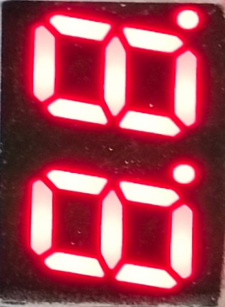

EX8000

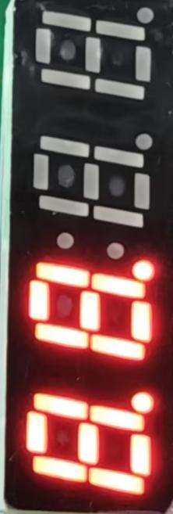

EX8888

### IO集线器V5.0

#### 3.2.1 ENI-16

* **接口描述**

|  |  |  |  |
| --- | --- | --- | --- |
| **接口名称** | **功能定义** | | |
| 接线端子 | +（橙色） | 24V | 可接入2线制或3线制信号 |
| 1-16（黑色） | 序号 |
| -（蓝色） | 0V |
| （V5.0）1-8（黑色） | 序号 | 接入2线制或3线制信号，无需板卡控制的信号 |
| 公共端 | 用于更改模块的输入接线方式（源型/漏型） | | |
| 按键 | 复位 | 模块重启 | |
| KEY1 | 模式切换 | |
| KEY2 | 修改与保存IP地址 | |
| 2位数码管 | 用于显示模块的IP地址 | | |
| EtherNET网口 | 用于与耦合器通讯 | | |
| 24V电源 | 模块电源输入端子 | | |
| 电源指示灯 | PWR | 常亮 | 电源接通时点亮 |

* **ENI-16集线器版本差异说明**

ENI-16是一款数字量输入模块。该模块拥有16路数字量，支持源型、漏型输入，每路输入可接一组24V端子，搭配耦合器模块可配合多种主流主站使用。

V5.0优化按钮接口布局；新增一个竖置网口，一组端子排。

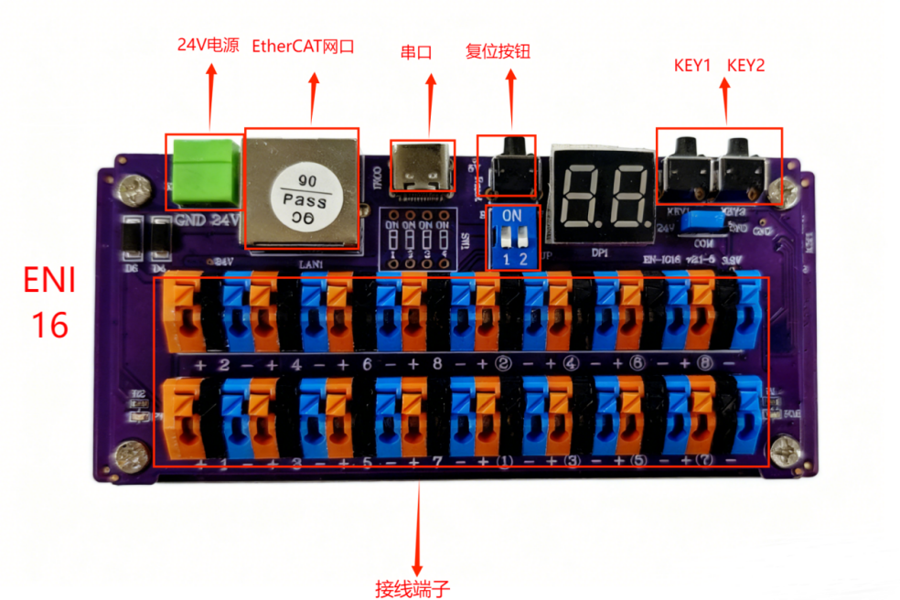

V1.0集线器

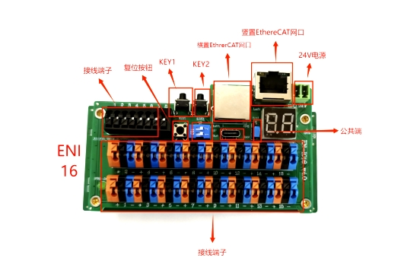

V5.0集线器

|  |  |  |
| --- | --- | --- |
| **集线器** | **V5.0** | **V1.0** |
| **布局方式** | •新增 **竖置 EtherNET 网口**（便于密集安装） | 水平网口 |
| **接线端子** | •增加一组端子排（V5.0 版本在 1-8 路额外提供无需板卡控制的信号接入端） | 标准 I/O 端子 |
| **电源与通信** | •相同：24V DC，Ethernet 通信，Type-C 调试口 | 相同 |
| **IO扩展能力** | •支持 16 个物理 IO 集线器 + 16 个虚拟集线器 | 仅支持 16 个物理 IO 集线器 |

* **一般规格**

|  |  |
| --- | --- |
| **项目** | **规格** |
| 电源规格 | 24V DC |
| 输出方式 | 源型/漏型 |
| 输入通道 | 16 |
| ON电压 | <20V |
| OFF电压 | >20V |
| 输入阻抗 | 120Ω |
| 隔离方式 | 光耦隔离 |
| 输入动作显示 | 输入为驱动状态时，输入指示灯亮 |

#### 3.2.2 ENO-16

* **接口描述**

|  |  |  |  |
| --- | --- | --- | --- |
| **接口名称** | **功能定义** | | |
| 接线端子 | +（橙色） | 24V | 在接输出信号线的同时，能够提供一组24V，节省布线数量 |
| 1-16（黑色） | 序号 |
| -（蓝色） | 0V |
|  | （V5.0）1-8（黑色） | 序号 | 接入2线制或3线制信号，无需板卡控制的信号 |
| 公共端 | 忽略 | | |
| 按键 | 复位 | 模块重启 | |
| KEY1 | 模式切换 | |
| KEY2 | 修改与保存IP地址 | |
| 2位数码管 | 用于显示模块的IP地址 | | |
| EtherNET网口 | 用于与耦合器通讯 | | |
| 24V电源 | 模块电源输入端子 | | |
| 电源指示灯 | PWR | 常亮 | 电源接通时点亮 |

* **ENO-16集线器版本差异说明**

ENO-16是一款数字量输出模块。该模块拥有16路数字量，支持漏型输出，每路输出可接一组24V端子，搭配耦合器模块可配合多种主流主站使用。

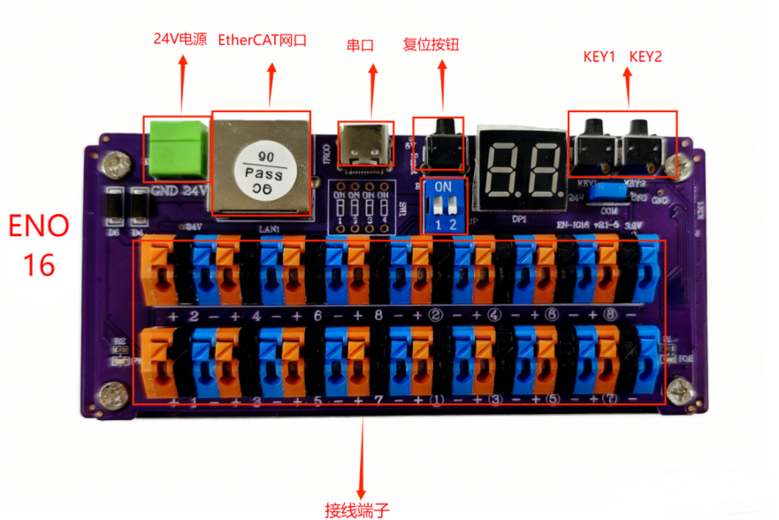

V1.0集线器

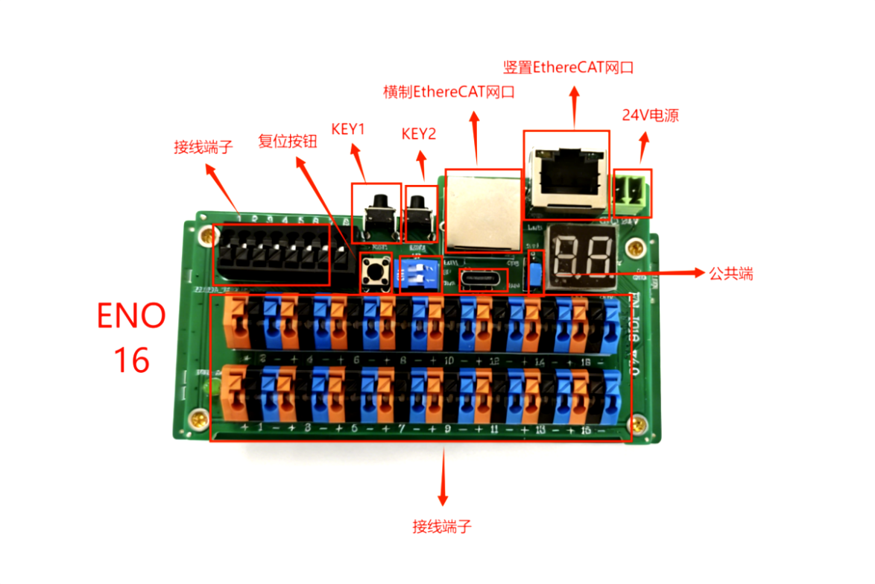

V5.0集线器

|  |  |  |
| --- | --- | --- |
| **集线器** | **V5.0** | **V1.0** |
| **布局方式** | •新增 **竖置 EtherNET 网口**（便于密集安装） | 水平网口 |
| **接线端子** | •增加一组端子排（V5.0 版本在 1-8 路额外提供无需板卡控制的信号接入端） | 标准 I/O 端子 |
| **电源与通信** | •相同：24V DC，Ethernet 通信，Type-C 调试口 | 相同 |
| **IO扩展能力** | •支持 16 个物理 IO 集线器 + 16 个虚拟集线器 | 仅支持 16 个物理 IO 集线器 |

* **一般规格**

|  |  |
| --- | --- |
| **项目** | **规格** |
| 电源规格 | 24V DC |
| 输出方式 | 漏型 |
| 输出通道 | 16 |
| 输出类型 | 晶体管 |
| ON响应时间 | 0.5ms以下（硬件反应时间） |
| OFF响应时间 | 0.5ms以下（硬件反应时间） |
| 隔离方式 | 光耦隔离 |
| 输出动作显示 | 输出为驱动状态时，输出指示灯亮 |

## 应用实例

### AutoShop软件环境下的应用

1、导入ESI文件

打开AutoShop工程，连接汇川PLC，确保通讯正常；

在工具箱窗口中，右击EtherCAT Device，导入XML文件，导入成功后重启软件；

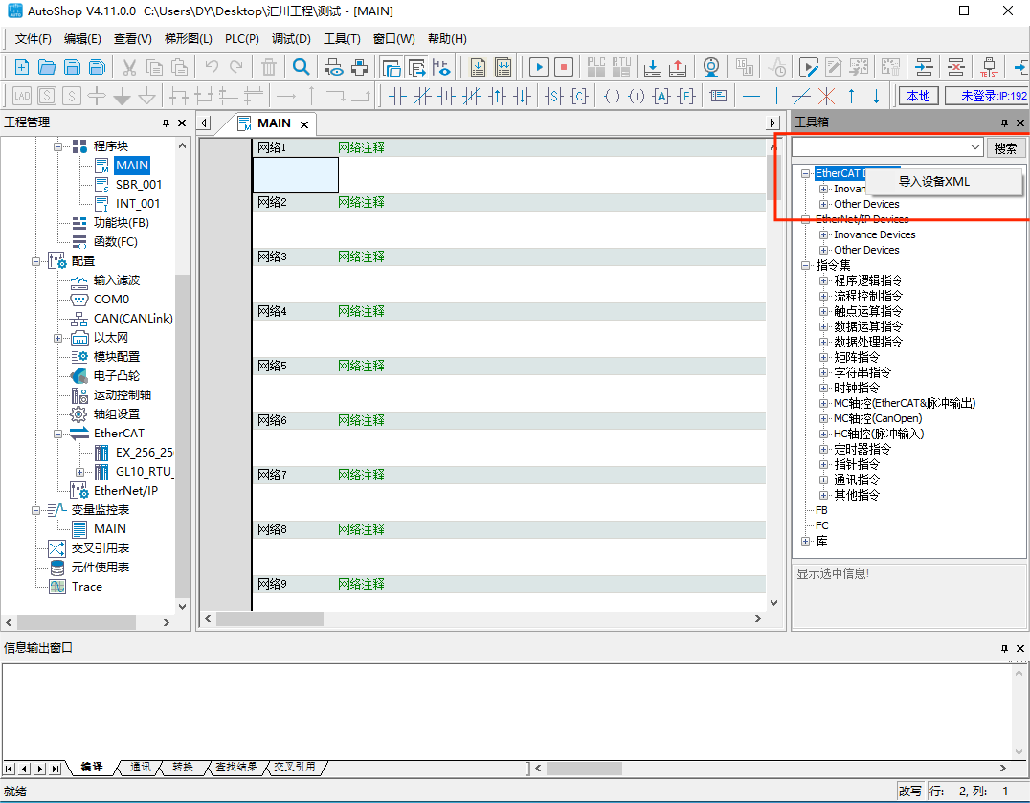

2、重启软件后，在工程管理窗口中，右击EtherCAT选项，点击自动扫描，自动识别耦合器型号。扫描成功后，更新组态，并下载至PLC；

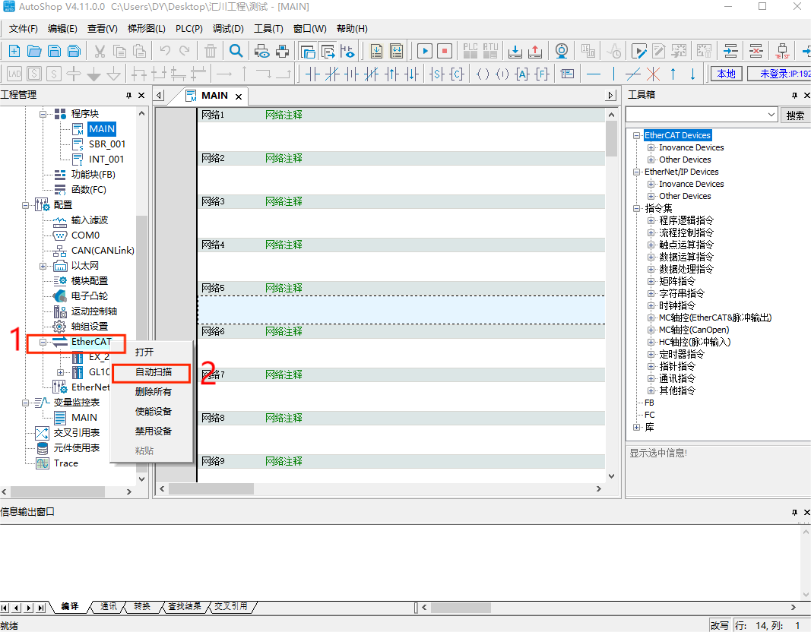

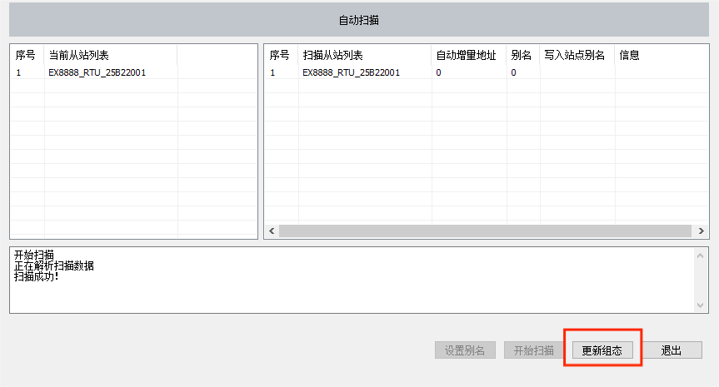

3、耦合器暂不支持自动识别连接了多少个类型的远程I/O模块，需自己根据实际情况使用输入输出过程数据。例如，耦合器下带一个数码管显示为01的ENO-16模块，对应的是DO_1这一组过程数据，数码管显示为02的ENI-16模块，对应的是DI_1;

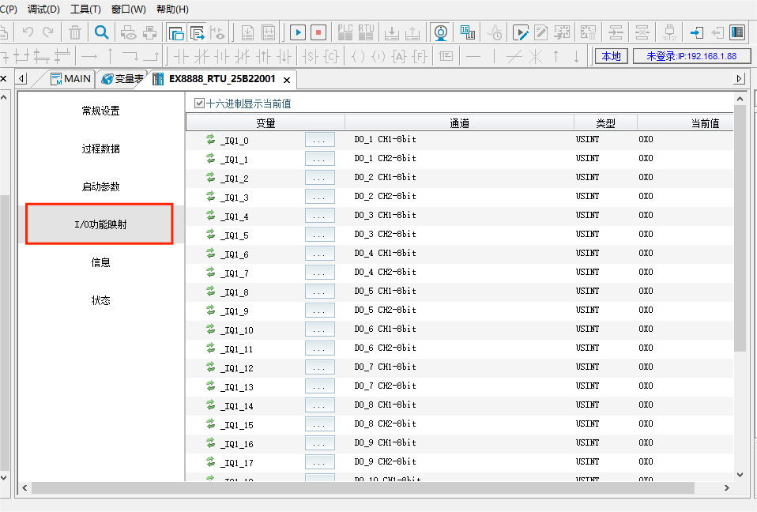

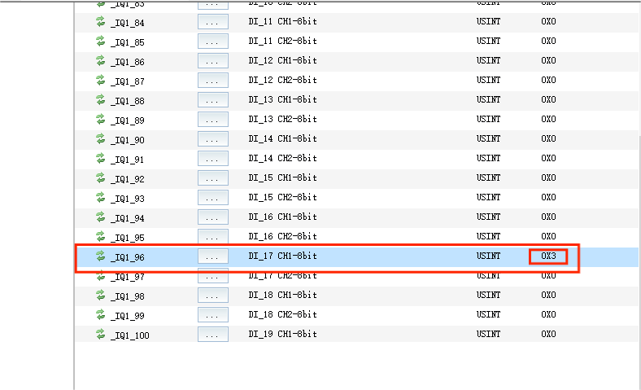

1. 如上图所示：第1个真实集线器对应第17个虚拟集线器，虚拟集线器的第1个输入信号：0表示未配置，1表示已配置，第2个输入信号：0表示离线，1表示在线，3表示正常已配置且在线。操作到此步模块配置已完成；将配置后的程序下载或同步到 PLC 控制器，运行程序观察程序内变量控制对应的映射值的状态，模块对应通道的指示灯状态，和程序内一致表示控制正常。

### TwinCAT软件环境下的应用

1、therCAT 耦合器 ESI 配置文件放入 TwinCAT 的安装目录下，

“C:\TwinCAT\3.1\Config\Io\EtherCAT”；

2、确保耦合器正常连接后，TwinCAT内点击自动扫描设备；

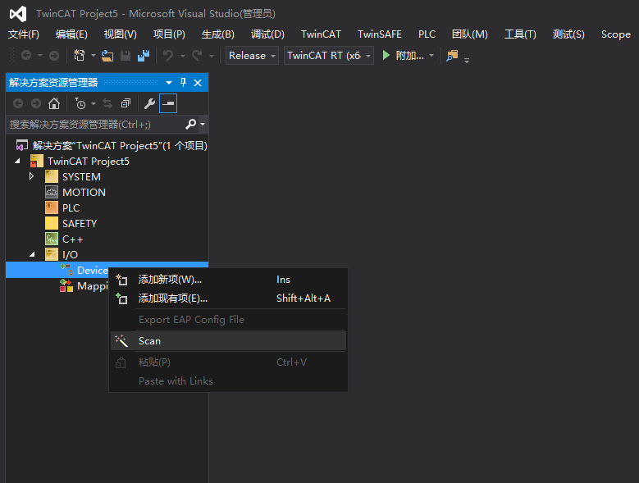

3、扫描完成后，按照顺序依次打开 Box1 → Module1 →（input/output），单击进入（input/output）后，选择想要控制的通道，右键 Online write，在线写入值，点击”OK”，便可控制通道输出，观察对应通道的指示灯亮起，表示控制正常。

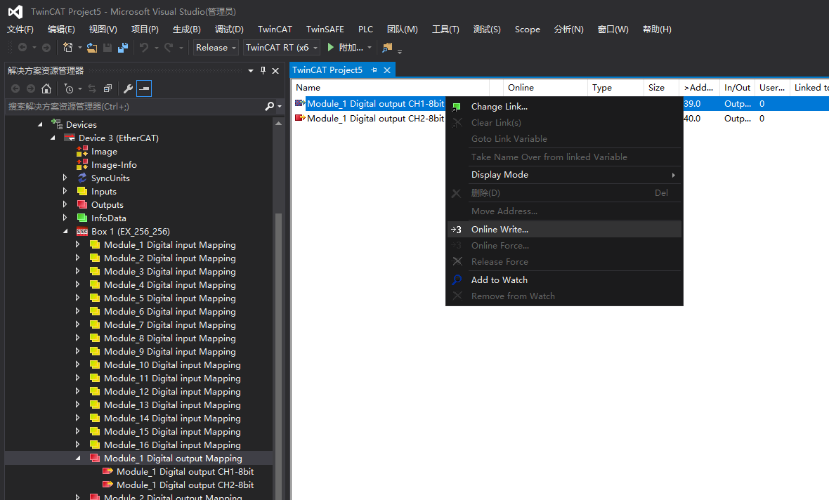

### InoMotionController软件环境下的应用

1、导入ESI文件：

首次使用需导入ESI文件，打开InoMotionController软件，点击配置开卡，确保开卡成功，若未开卡成功，请导入ESI文件。按顺序依次打开：设置设备参数 → ESI文件管理器 → 导入查重；

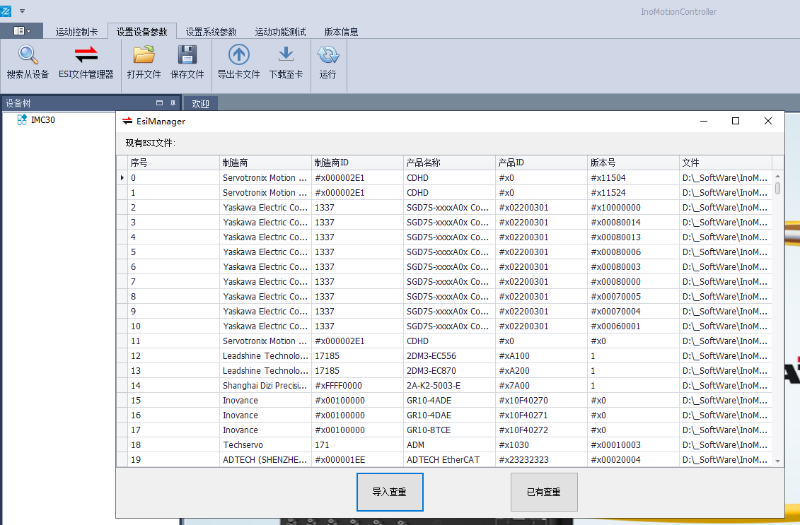

2、配置ESI文件成功后，点击搜索从设备，扫描成功的设备将显示在设备树中，如图所示；

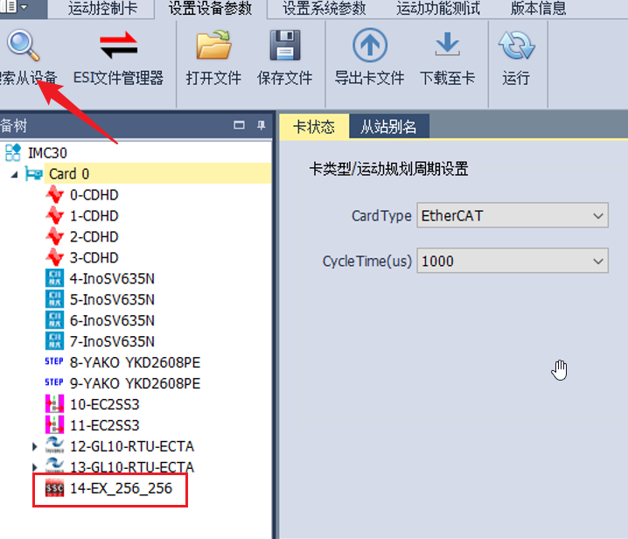

3、配启动EtherCAT到OP态：

设置完设备参数后，下载至卡，点击”运行“，系统将会继续完成 Ethercat 的初始化、配置等流程，然后进入到 OP 状态。同时观察后台日志打印信息，确保系统进入到 OP 状态；

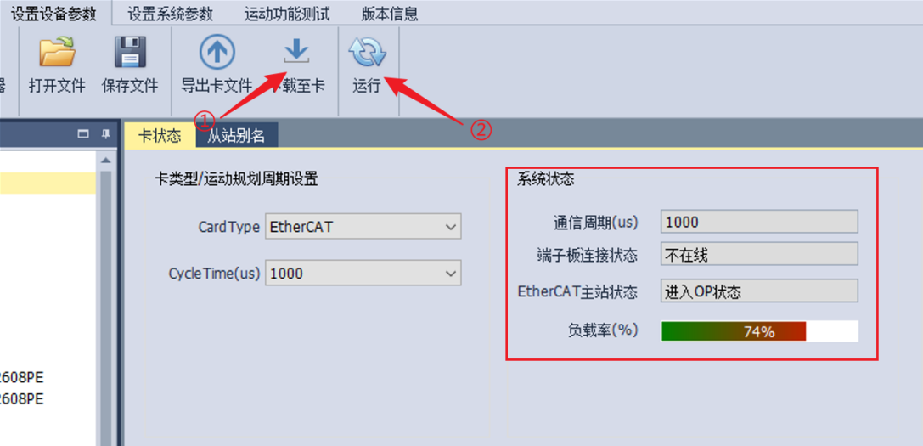

4、急停参数配置：

在设置系统参数页面，主要设置急停输入是否需要取反，如果默认情况下，急停被按下，则该参数要做取反处理；

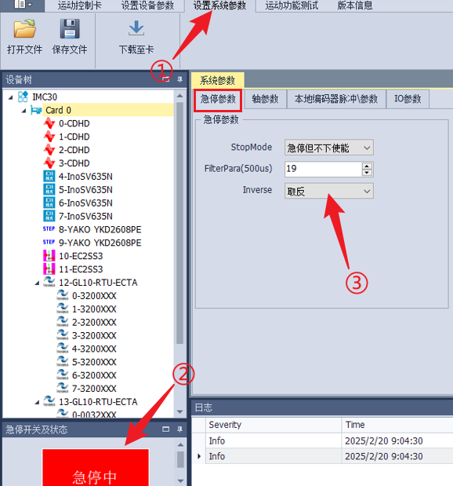

5、DI-DO调试：

按顺序依次打开：运动功能测试 → DI-DO；

左键点击想要控制的通道，便可控制通道输出，观察对应通道的指示灯亮起，表示控制正常。

